Использование nikto для сканирования веб-сервера
Проект этап 4
Смольняков Данил Евгеньевич
Основы информационной безопасности

Цель работы

Цель
- Освоение базового сканера безопасности веб-серверов nikto
- Получение практических навыков сканирования веб-приложений
- Выявление уязвимостей, вызванных неправильной конфигурацией сервера

Скриншоты и описание действий

1. Вывод справки nikto
- Действие: Запуск nikto с ключом `-Help` для отображения всех доступных опций
- Скриншот: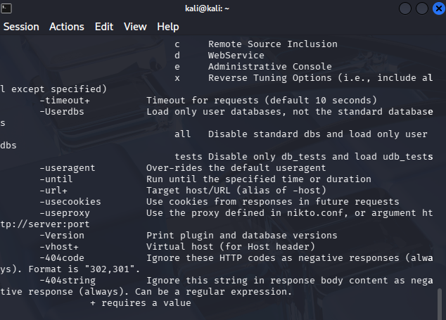
Вывод справки nikto

2. Запуск Hydra
- Действие: Запуск сканирования целевого сервера 178.72.90.181 на стандартном порту 80
- Скриншот: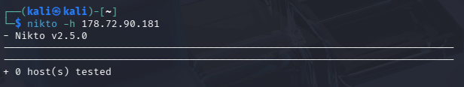
Результат работы

3. Сканирование с указанием порта и SSL
- Действие: Указание порта 80 и опции SSL
- Скриншот: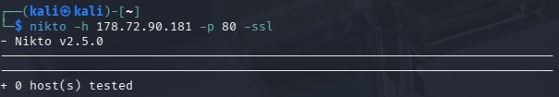
- Результат работы

4. Сохранение результата в HTML-файл
- Действие: Запуск сканирования с сохранением отчёта в формате HTML
- Скриншот: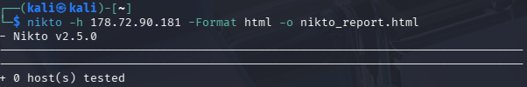
- Сохранение результата в HTML-файл

5. Просмотр отчёта и дополнительные опции
- Действие: Просмотр содержимого сохранённого отчёта
- Скриншот: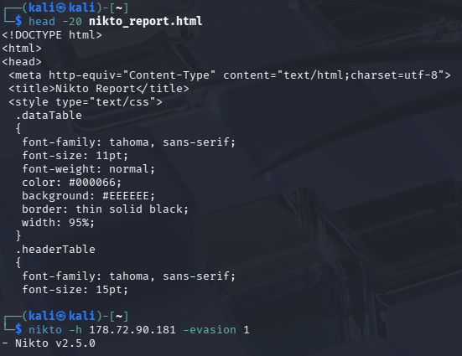
- Просмотр отчёта и дополнительные опции

Заключение
- В ходе выполнения четвёртого этапа проектной работы был освоен сканер безопасности веб-серверов nikto.
- Изучены основные параметры запуска: -h, -p, -ssl, -Format, -o.
- Выполнено сканирование целевого сервера с сохранением результата в HTML-отчёт.
- Получен практический опыт выявления уязвимостей конфигурации веб-сервера.

